Материалы для домашних занятий родителей с детьми по теме «Весна».

- Загадки о весне.

Я раскрываю почки
В зеленые листочки.
Деревья одеваю, посевы поливаю.
Движения полна…
Зовут меня … (весна)

Сиренью пахнет, небо ясно,
Трава нежна и зелена.
И в сарафане ярко-красном
Шагает по земле... (весна)

Она приходит с ласкою
И со своею сказкою.
Волшебной палочкой взмахнет,
В лесу подснежник расцветет. (весна)

Закружит она метель,
Принесёт с собой капель,
Вмиг сосульки с крыш собьёт,
Снег повсюду уберёт,
Ручейками зажурчит,
Ярче солнцем заблестит.
И капризна и красна
Долгожданная... (весна)

Тает снежок.
Ожил лужок.
День прибывает.
Когда это бывает? (весной)

Рыхлый снег на солнце тает,
Ветерок в ветвях играет,
Звонче птичьи голоса
Значит, к нам пришла ... (весна)

Зазвенели ручьи,
Прилетели грачи.
В дом свой -улей пчела
Первый мед принесла.
Кто скажет, кто знает, когда это бывает? (весной)

Она придет вслед за зимой,
Тепло подарит нам с тобой,
Разбудит землю ото сна.
А как зовут ее? ... (весна)

Появился из-под снега,
Увидал кусочек неба.
Самый первый самый нежный,
Чистый маленький … (подснежник)

- Аппликация «Подснежник».

Материал
Бумага гофрированная

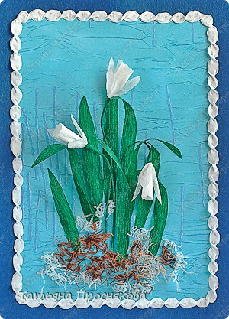
- Отрежь полоску белой гофрированной бумаги 3,5х9 см поперёк линий гофрирования. Разрежь её на части.
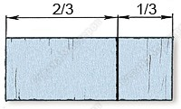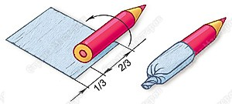
- Прямоугольник большего размера накрути на карандаш и плотно заверни свободный конец. Сними заготовку.

- Подрежь края заготовки зубчатыми ножницами.
- Сложи меньшую часть полоски втрое и вырежи лепестки.
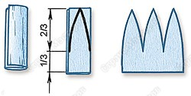
- Оберни лепестки вокруг сердцевины, сжимая их у основания, и закрути.

- Отрежь полоску зелёной бумаги 1х15 см. Плотно обмотай основание и подклей. Продолжай вращать цветок, свивая полоску в жгутик. Сделай стебель длиной 10—12 см. Если он получился слишком тонким, оберни его ещё раз.
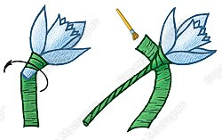
- Для листьев возьми бумагу 10х12 см, сложи в несколько раз и вырежи.
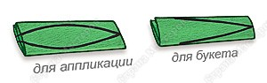
- Чтобы изобразить снег и землю, сложи гармошкой белую и коричневую бумагу и тонко нарежь.

- Произведения для чтения детям.

Детская весенняя песенка Р. Кудашева
Верба распустилася
И весну завет;
Скоро к нам красавица –
Скоро к нам придет.
С песней соловьиною
С зеленью лугов,
С серебром-журчанием
Светлых ручейков.
То-то будет радости!
То-то воля нам –
Бегать день без отдыха
По полям, лугам.
Весенние голоса. Родная речь. Нью-Йорк. 1970г.
Березы стаяли еще голые, и на скворечнях лежал снег. Голые ветки качались от ветра. Почки на ветках были маленькие. Но им хотелось расти.
- Можно? – спросила одна почку другую.
- Нельзя, - ответила почка. – На земле еще снег, и в воздухе холодно.
- Когда же будет можно?
Почка качнулась вместе с веткой.
- Ветер скажет.
На земле еще лежал снег, и воздухе было холодно. В земле под снегом лежали рядом два зернышка. Они были холодные, но им тоже хотелось расти.
- Можно? – спросило одно зернышко другое.
- Нельзя, - ответило зернышко. – Земля еще мерзлая, и над нами темно.
- Когда же будет можно?
Зернышко прислушалось и ответило:
- Вода скажет.
Земля была еще мерзлая, и на реке лежал лед – толстый, синий. Рыбы дремали на дне, зарывшись в ил. Но им хотелось всплыть на поверхность реки, порезвиться половить мошек.
- Можно? – спросила одна рыбка другую.
- Нельзя, - ответила рыбка. – Вода еще очень холодная, и наверху тишина.
- Когда же будет можно?
Рыбка прислушалась и ответила:
- Лед скажет.
И все ждали: почки, зернышки, рыбки – ждали того дня, когда, наконец, будет можно.
И вот этот день пришел: выглянуло ясное, теплое солнце и улыбнулось всем. Из далеких стран вернулись на родину скворцы и весело захлопотали в скворечнях.
- Чувствуешь? – сказала березовая почка. – Какой теплый ветер! Можно расти.
- Слышишь? – сказало зернышко. Можно расти.
И огромные синие льдины понеслись по реке. Они толкали друг друга и громко шуршали: Мож-ж-жно! Мож-ж-жно!

